Инструкция оператора участника

Обеспечьте доступ к системе ПУДС КасПлан в соответствии с документом "Руководство по получению доступа к работе в системе"
№ | Описание | Ожидаемый результат
1. | 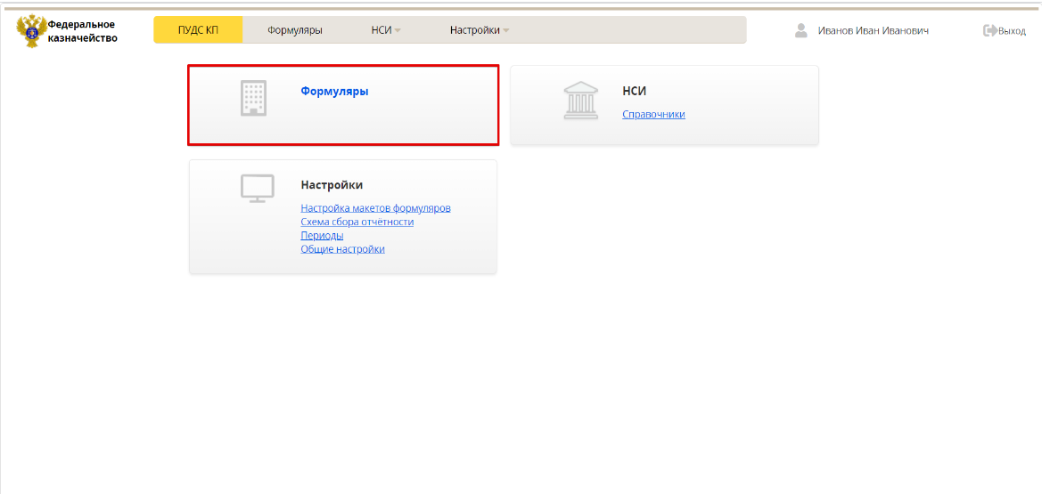  В главном меню нажать кнопку Формуляры | Открыта страница списка формуляров
2. | Создание и проведение по ЖЦ формуляра (Приложение 3 к Порядку 13н) Прогноз движения средств на едином счёте бюджета на год
2.1. |   На странице списка формуляров нажать кнопку «Создать формуляр». | Открыто окно создания формуляра
2.2. | 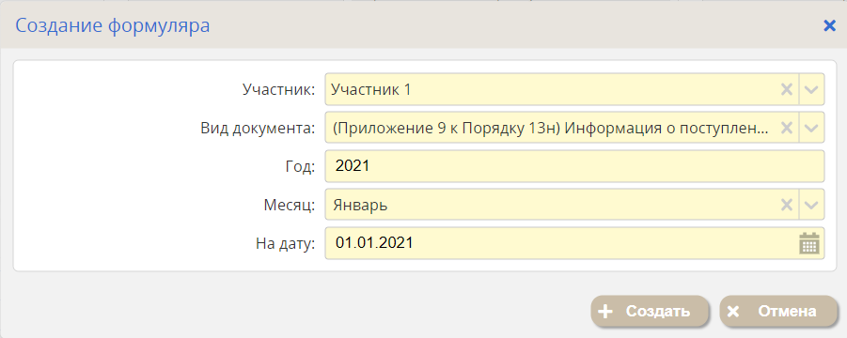  Ввести параметры формуляра:  • Участник: Участник 1  • Вид документа: (Приложение 3 к Порядку 13н) Прогноз движения средств на едином счёте бюджета на год  • Год: 2021  • Месяц: Январь  • На дату: 01.01.2021  Нажать кнопку "+ Создать" | Создан формуляр.  В формуляре отсутствуют значения (все ячейки равны нулю).  Состояние формуляра: Черновик. Статус расчета данных – «Данные не рассчитаны».  В формуляре активны кнопки операций:  • Рассчитать  • Предзаполнить  • Удалить  • Редактировать  • Выгрузить
2.3. | 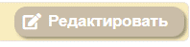  Нажать кнопку "Редактировать" | Формуляр отображается в режиме редактирования
2.4. | Заполнить все необходимые ячейки (прим. расчетные и итоговые строки заполнять не обязательно, они будут пересчитаны при нажатии на кнопку "Рассчитать"), нажать кнопку "Сохранить" | Изменения сохранены  Внизу отображается окно уведомлений с записью: «Для формуляра "номер формуляра" выполнена замена значений» и указанием, в какой строке и какая замена произошла.
2.5. |   Нажать кнопку "Рассчитать", обновить страницу | Внизу отображается окно уведомлений с записью: «Запущена на исполнение операция "Расчёт" для формуляра №»  После обновления страницы статус формуляра изменился на «Заполнено», статус расчета данных – «Данные рассчитаны».  В формуляре активны кнопки операций:  • Проверить  • Выгрузить  Формуляр заполнен рассчитанными значениями согласно контент-анализа. В истории изменений есть запись об успешном завершении операции «Расчет»  (прим. если получена фатальная ошибка, необходимо вернуться в режим редактирования и исправить данные)
2.6. |   Нажать кнопку "Проверить", обновить страницу | Внизу отображается окно уведомлений с записью: «Запущена на исполнение операция "Проверка" для формуляра №»  После обновления страницы статус формуляра изменился на «Проверено».  В формуляре активны кнопки операций:  • На подписание  • Выгрузить  В истории изменений есть запись об успешном завершении операции «Проверка»
2.7. |   Нажать кнопку "На подписание", обновить страницу | Внизу отображается окно уведомлений с записью: «Запущена на исполнение операция "Перевод на подписание" для формуляра №»
2.8. | Нажать кнопку "Подписать"  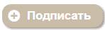 | Открыто окно подписания
2.9. | 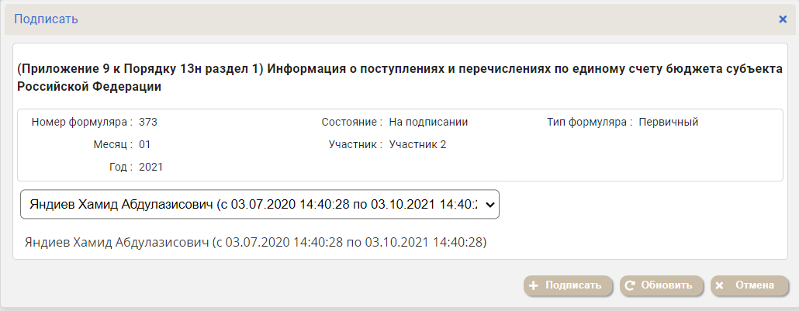  В окне подписания выбрать сертификат электронной подписи  Пример: «Яндиев Хамид Абдулазисович (с 03.07.2020 14:40:28 по 03.10.2021 14:40:28)»,  Нажать «+ Подписать»  Дождаться окончания процесса подписания | Внизу отображается окно уведомлений с записью: «Запущена на исполнение операция "Перевод на подписание" для формуляра №»  После обновления страницы статус формуляра изменился на «На подписании».  В формуляре активны кнопки операций:  • Проверить  • Вернуть в черновик  • Подписать  • Выгрузить  В истории изменений есть запись об успешном завершении операции «Перевод формуляра на подписание»
2.10. | Сотрудник ФК утвердил формуляр. | Статус формуляра изменился на «Утвержден».  В формуляре активны кнопки операций:  • Вернуть в черновик  • Выгрузить  В истории изменений есть запись об успешном завершении операции «Принятие формуляра».  Формуляр доступен для использования в дальнейшем планировании и прогнозировании.
2.11. | Нажать кнопку «Выгрузить», в открывшемся подменю нажать кнопку «Выгрузить в XLSX» | Сохранен на компьютер файл в формате .xlsx
2.12. | Открыть файл на просмотр и убедиться в корректности значений в выгруженном файле | Данные в файле соответствуют данным формуляра
2.13. | 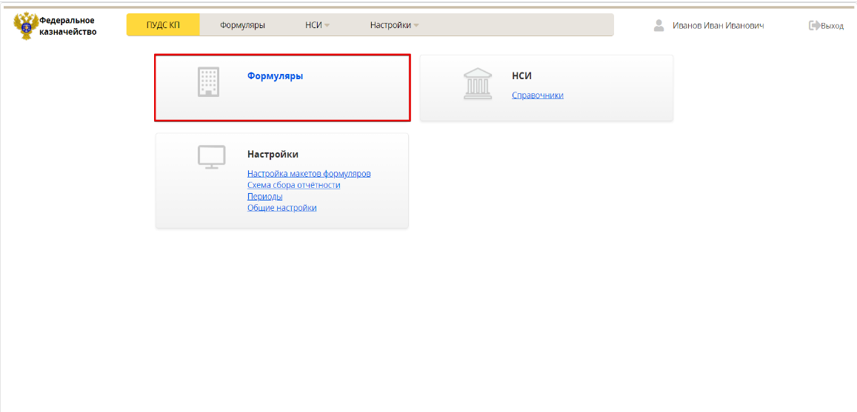  В главном меню нажать кнопку Формуляры | Открыта страница списка формуляров
2.14. | 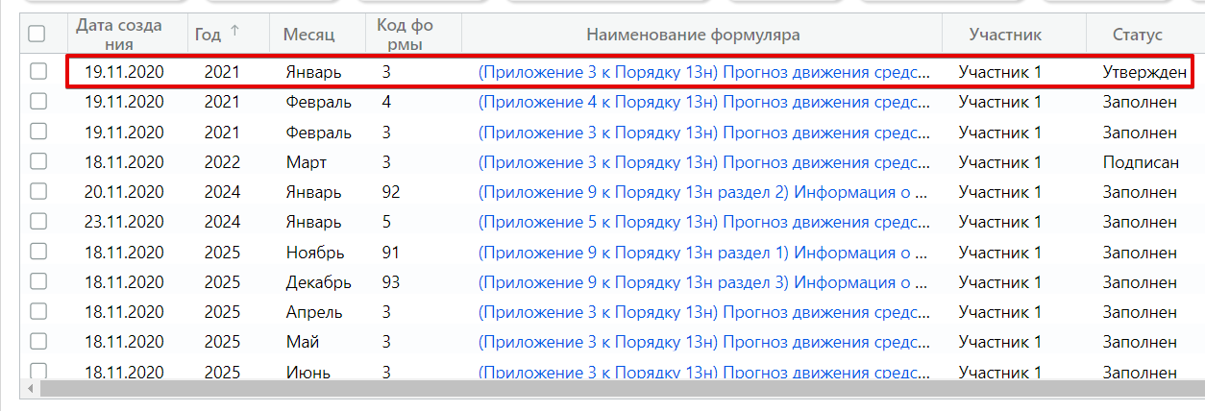  В списке формуляров найти созданный формуляр (Приложение 3 к Порядку 13н) Прогноз движения средств на едином счёте бюджета на год | Созданный формуляр (Приложение 3 к Порядку 13н) Прогноз движения средств на едином счёте бюджета на год отображается в списочной форме формуляров
2.15. | 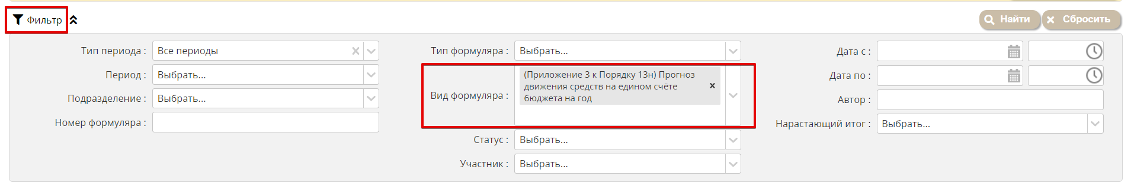  Нажать кнопку «Фильтр»  В открывшемся окне выбора фильтров, в поле «Вид формуляра» выбрать «(Приложение 3 к Порядку 13н) Прогноз движения средств на едином счёте бюджета на год»  Нажать «Найти» | В списочной форме формуляров отображаются только формуляры с видом (Приложение 3 к Порядку 13н) Прогноз движения средств на едином счёте бюджета на год
3. | Создание и проведение по ЖЦ формуляра (Приложение 4 к Порядку 13н) Прогноз движения средств на едином счете бюджета на месяц
3.1. | Повторить шаги 2.1-2.10 для формуляра (Приложение 4 к Порядку 13н) Прогноз движения средств на едином счете бюджета на месяц
4. | Создание и проведение по ЖЦ формуляра (Приложение 5 к Порядку 13н) Прогноз движения средств на едином счете бюджета государственного внебюджетного фонда на год
4.1. | Повторить шаги 2.1-2.10 для формуляра (Приложение 5 к Порядку 13н) Прогноз движения средств на едином счете бюджета государственного внебюджетного фонда на год
5. | Создание и проведение по ЖЦ формуляра (Приложение 6 к Порядку 13н) Прогноз движения средств на едином счете бюджета государственного внебюджетного фонда на месяц
5.1. | Повторить шаги 2.1-2.15 для формуляра (Приложение 6 к Порядку 13н) Прогноз движения средств на едином счете бюджета государственного внебюджетного фонда на месяц
6. | Создание и проведение по ЖЦ формуляра (Приложение 7 к Порядку 13н) Прогноз движения средств на едином счете бюджета Пенсионного фонда Российской Федерации на год
6.1. | Повторить шаги 2.1-2.10 для формуляра (Приложение 7 к Порядку 13н) Прогноз движения средств на едином счете бюджета Пенсионного фонда Российской Федерации на год
7. | Создание и проведение по ЖЦ формуляра (Приложение 8 к Порядку 13н) Прогноз движения средств на едином счете бюджета Пенсионного фонда Российской Федерации на месяц
7.1. | Повторить шаги 2.1-2.10 для формуляра (Приложение 8 к Порядку 13н) Прогноз движения средств на едином счете бюджета Пенсионного фонда Российской Федерации на месяц
 | Оператор ТОФК создал и провел по ЖЦ Формуляры Приложение 9 к Порядку 13н раздел 1, Приложение 9 к Порядку 13н раздел 2, Приложение 9 к Порядку 13н раздел 3 за январь 2021 года
8. | Предзаполнение формуляра (Приложение 3 к Порядку 13н) Прогноз движения средств на едином счёте бюджета на год
8.1. | На странице списка формуляров нажать кнопку «Создать формуляр». | Открыто окно создания формуляра
8.2. | 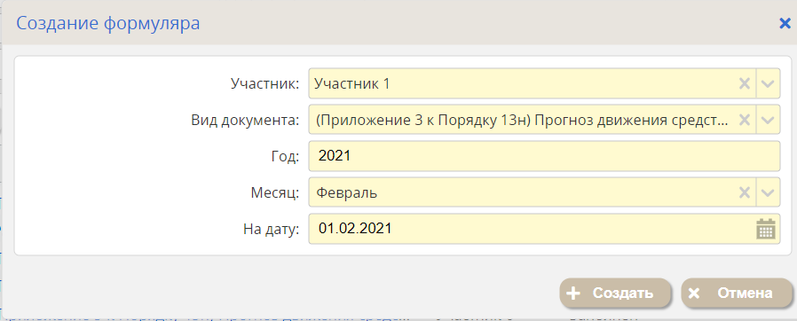  Ввести параметры формуляра:  • Участник: Участник 1  • Вид документа: (Приложение 3 к Порядку 13н) Прогноз движения средств на едином счёте бюджета на год  • Год: 2021  • Месяц: Февраль  • На дату: 01.02.2021  Нажать кнопку "+ Создать" | Создан формуляр.  В формуляре отсутствуют значения (все ячейки равны нулю).  Состояние формуляра: Черновик. Статус расчета данных – «Данные не рассчитаны».  В формуляре активны кнопки операций:  • Рассчитать  • Предзаполнить  • Удалить  • Редактировать  • Выгрузить
8.3. |   Нажать кнопку "Предзаполнить"  Обновить страницу | Внизу отображается окно уведомлений с записью: «Запущена на исполнение операция "Консолидация" для формуляра №»  Формуляр заполнен данными из формуляров-источников. В истории изменений есть запись об успешном завершении операции «Консолидация»
8.4. | 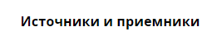  Нажать кнопку «Источники и приемники» | В источниках отображаются формуляры, используемые для предзаполнения/проведения МДК
9. | Предзаполнение формуляра (Приложение 5 к Порядку 13н) Прогноз движения средств на едином счете бюджета государственного внебюджетного фонда на год
9.1. | Повторить шаги 8.1-8.4 для формуляра (Приложение 5 к Порядку 13н) Прогноз движения средств на едином счете бюджета государственного внебюджетного фонда на год
10. | Предзаполнение формуляра (Приложение 7 к Порядку 13н) Прогноз движения средств на едином счете бюджета Пенсионного фонда Российской Федерации на год
10.1. | Повторить шаги 8.1-8.4 для формуляра (Приложение 7 к Порядку 13н) Прогноз движения средств на едином счете бюджета Пенсионного фонда Российской Федерации на год

